TUẦN 28 + 29
CHỦ ĐỀ 6: GIẢI QUYẾT VẤN ĐỀ VỚI SỰ TRỢ GIÚP CỦA MÁY TÍNH
BÀI 14: KHÁM PHÁ MÔI TRƯỜNG LẬP TRÌNH TRỰC QUAN (2 Tiết)
I. YÊU CẦU CẦN ĐẠT

1. Kiến thức, kĩ năng:
- Nhận biết được nhóm lệnh và các lệnh thuộc nhóm lệnh.
- Thực hiện được một số thao tác cơ bản: kéo thả lệnh, xoá lệnh, ghép các lệnh thành khối lệnh.
- Tự thiết lập và tạo được chương trình đơn giản.
2. Năng lực, phẩm chất:
- Năng lực tự chủ, tự học: có biểu hiện chú ý học tập, tự giác tìm hiểu bài để hoàn thành tốt nội dung tiết học.
- Năng lực giao tiếp và hợp tác: có biểu hiện tích cực, sôi nổi và nhiệt tình trong hoạt động của lớp. Có khả năng trình bày, thuyết trình… trong các hoạt động học tập.
- Năng lực giải quyết vấn đề và sáng tạo: có biểu hiện tích cực, sáng tạo trong các hoạt động học tập, trò chơi, vận dụng.
- Nhận thức khoa học: Nhận biết được nhóm lệnh và các lệnh thuộc nhóm lệnh. Thực hiện được một số thao tác cơ bản: kéo thả lệnh, xoá lệnh, ghép các lệnh thành khối lệnh.
II. ĐỒ DÙNG DẠY HỌC
1. Giáo viên: Máy tính, máy chiếu, sách giáo khoa, giáo án.
2. Học sinh: Sách giáo khoa, vở ghi, đủ dụng cụ học tập, đọc trước bài ở nhà.
III. CÁC HOẠT ĐỘNG DẠY HỌC
TIẾT 1
Ngày dạy: 25,26/03/2024
Hoạt động của giáo viên | Hoạt động của học sinh
1. Khởi động(5p)
- Gv yêu cầu HS cùng nhau tìm hiểu nội dung câu hỏi SGK_63: ? Ở bài 13 bạn An muốn biết cách tạo ra chương trình. Em cũng muốn tạo ra chương trình đúng không?  Gv chốt dẫn vào bài. | - HS thực hiện thảo luận nhóm để cùng nhau tìm hiểu tình huống mà giáo viên đưa ra: HS hiểu được trò chơi: Điều khiển rô-bốt. Sau đó viết chương trình cho trò chơi này.  - Lắng nghe, ghi bài vào vở
2. Khám phá(30p)
Hoạt động 1: Lệnh và nhóm lệnh  - Gv yêu cầu thảo luận nhóm: ? Quan sát màn hình Scratch, em nhìn thấy nhóm lệnh nào? Nhận xét màu sắc của nhóm lệnh và lệnh.  ? Quan sát bảng 4: Một số lệnh cơ bản sử dụng trong chương trình “Điều khiển rô-bốt”.  + Để đưa lệnh vào chương trình cho một nhân vật, em thực hiện thao tác như hình 64 SGK_64.  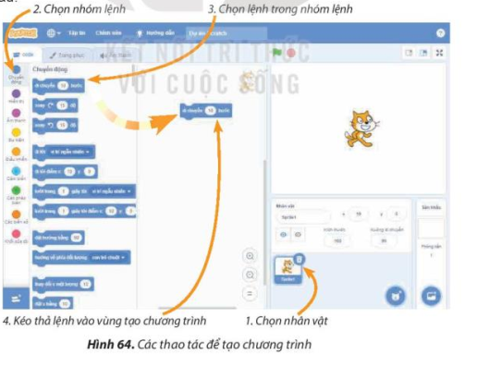  Câu hỏi củng cố: Yêu cầu HS trả lời câu hỏi SGK _ 65.  - GV tổng hợp, nhận xét, chốt nội dung  - Nhận xét sau tiết dạy, dặn dò về nhà. | - HS hoạt động nhóm để trả lời câu hỏi  - 2-> 3 nhóm HS trình bày các nội dung mà giáo viên đưa ra trước lớp  - 2-> 3 HS trả lời câu hỏi. Các HS khác nhận xét  Câu hỏi : Đáp án:  1 – b  2 – c  3 – a  - HS lắng nghe  - HS lắng nghe, rút kinh nghiệm
TIẾT 2
Ngày dạy: 01,02/04/2024
Hoạt động của giáo viên | Hoạt động của học sinh
1. Khởi động(5p)
- GV tổ chức cho học sinh chơi trò chơi “Ai nhanh ai đúng” nhằm ôn lại các kiến thức đã học ở tiết 1.  - Quan sát, nhận xét.  - GV dẫn dắt vào bài mới. | - HS tham gia trò chơi  - Lắng nghe, ghi bài
2. Khám phá(15p)
Hoạt động 2: Thực hành một số thao tác cơ bản  - Gv đưa ra nhiệm vụ yêu cầu HS thực hành theo nhóm:  Nhiệm vụ 1: Tạo chương trình điều khiển rô-bốt như hình 66 SGK_65.  Hướng dẫn:  + Bước 1: Mở phần mềm Scratch.  + Bước 2: Nháy chuột vào nhóm lệnh , kéo thả lệnh vào vùng tạo chương trình.  + Bước 3: Nháy chuột vào biểu tượng  để xuất hiện danh sách nhóm lệnh mở rộng.  + Bước 4: Nháy chuột vào nhóm lệnh , kéo thả lệnh  đặt nối tiếp sau lệnh ở bước 2. Tiếp tục kéo thả lần lượt các lệnh 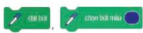 đặt nối tiếp vào khối lệnh.  + Bước 5: Nháy chuột vào nhóm lệnh 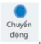, kéo thả lệnh  đặt nối tiếp ở bước 4. Thay đổi di chuyển như hình 68 SGK_66.  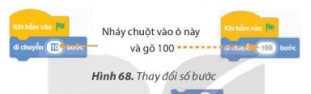  + Bước 6: Tương tự như bước 5, chuyển góc quay thành 90 độ.  + Bước 7: Nháy chuột vào nhóm lệnh , kéo thả lệnh 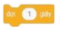đặt nối tiếp ở bước 6.  + Bước 8: Lặp lại các bước 5, 6, 7 để tiếp tục đưa các lệnh vào vùng tạo chương trình.  + Bước 9: Nháy chuột vào nhóm lệnh , kéo thả lệnh đặt nối tiếp lệnh cuối cùng ở bước 8.  Nhiệm vụ 2: Chạy chương trình “ Điều khiển rô-bốt”, lưu tệp và thoát khỏi phần mềm.  Hướng dẫn:  + Bước 1: Nháy chuột vào lệnh để chạy chương trình.  + Bước 2: Nhấn ESC để quay lại màn hình Scratch.  + Bước 3: Chọn lệnh để lưu chương trình với tên là Robot2.  + Bước 4: Nháy nút X để thoát khỏi chương trình.  - Yêu cầu các nhóm báo cáo kết quả, các nhóm khác nhận xét.  - GV hướng dẫn các nhóm chưa thực hiện được.  - GV nhận xét chung | - HS lắng nghe và quan sát.  - HS thực hành theo các hướng dẫn và quan sát kết quả.  - Học sinh báo cáo kết quả, nhận xét các nhóm khác.  - HS lắng nghe
3. Luyện tập, thực hành(8p)
Gv yêu cầu thảo luận nhóm: Trả lời câu hỏi 1, câu hỏi 2 SGK_67.  - GV nhận xét, bổ sung | - HS hoạt động nhóm để trả lời câu hỏi  - 2-> 3 nhóm HS trình bày các nội dung mà giáo viên đưa ra trước lớp:  Câu hỏi 1: Đáp án: C.  Câu hỏi 2: Tạo chương trình trong Scratch để kiểm tra câu 1.  - HS lắng nghe
4. Vận dụng, trải nghiệm(7p)
- Gv yêu cầu thảo luận nhóm: ? Cùng nhau tìm hiểu yêu cầu bài thực hành SGK_67.  - - Yêu cầu các nhóm báo cáo kết quả, các nhóm khác nhận xét.  - GV tổng hợp, nhận xét, chốt nội dung  - Nhận xét sau tiết dạy, dặn dò về nhà. | - HS lắng nghe và quan sát.  - HS thực hành theo các hướng dẫn và quan sát kết quả.  - Học sinh báo cáo kết quả, nhận xét các nhóm khác.  - HS lắng nghe
IV. ĐIỀU CHỈNH SAU BÀI DẠY(Nếu có)

